

รายงานการปฏิบัติราชการประจำเดือนมีนาคม
ประจำปีงบประมาณ พ.ศ. 2567
สถานีตำรวจภูธรเด่นชัย
งานสืบสวน
การจับกุมยาเสพติด
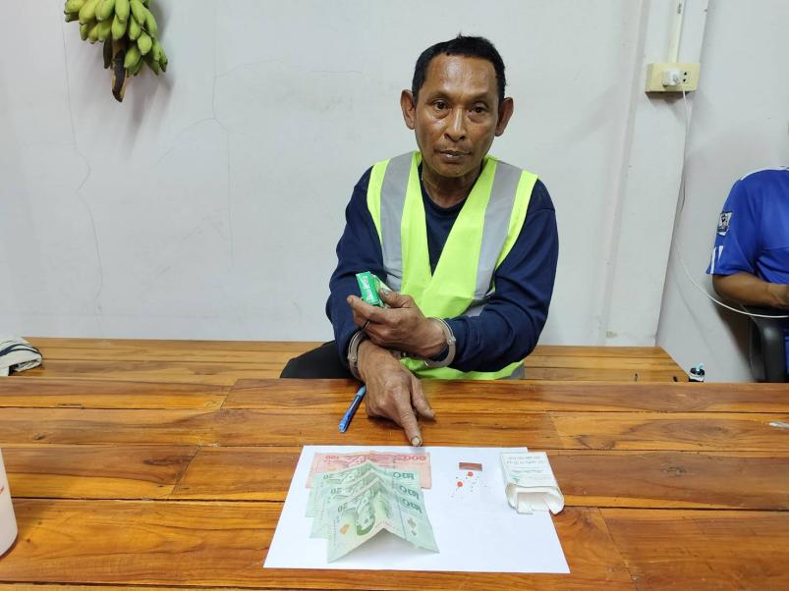
1.เมื่อวันที่ 9 มีนาคม 2567 เวลา 10.55 น. เจ้าหน้าที่ตำรวจชุดปฏิบัติการสืบสวน ของสภ.เด่นชัย ได้จับกุม นายสวัสดิ์ ในข้อหา “จำหน่ายยาเสพติดให้โทษประเภท1(เมทแอมเฟตามีนไฮโดรคลอไรด์)ไว้ในครอบครองเพื่อจำหน่าย โดยกระทำเพื่อการค้าและก่อให้เกิดการแพร่กระจายในกลุ่มประชาชนโดยไม่ได้รับอนุญาต และจำหน่ายโดยการขายยาเสพติดให้โทษประเภท1(เมทแอมเฟตามีนไฮโดรคลอไรด์)โดยกระทำเพื่อการค้าและก่อให้เกิดการแพร่กระจายในกลุ่มประชาชนโดยไม่ได้รับอนุญาต” (ล่อซื้อ) พร้อมด้วยของกลาง ยาเสพติดทั้งหมด 5 เม็ด


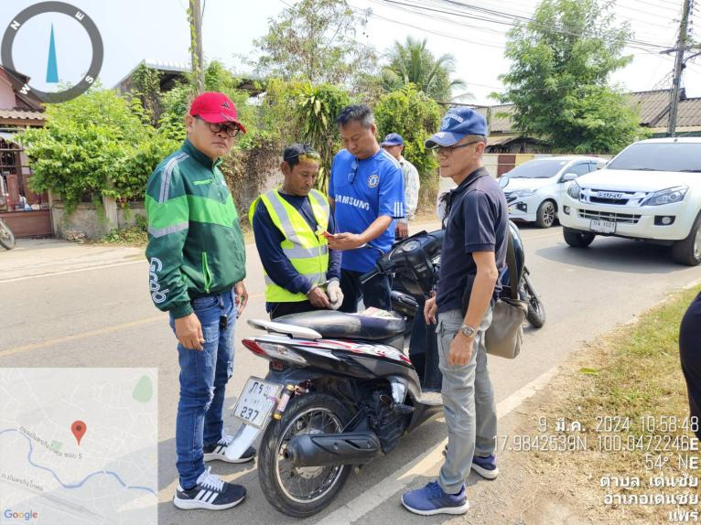
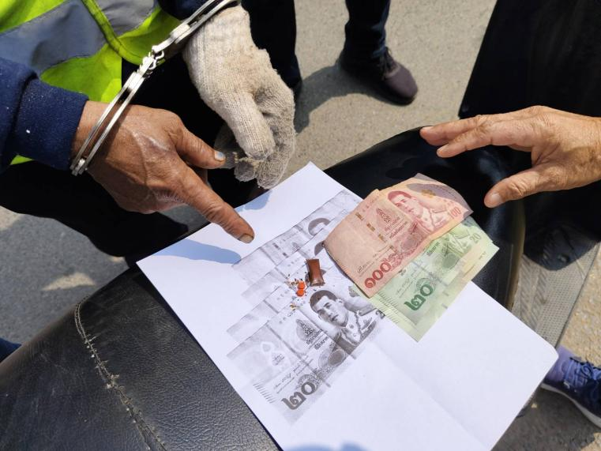

2.เมื่อวันที่ 11 มีนาคม 2567 เวลา 14.00 น. เจ้าหน้าที่ตำรวจชุดปฏิบัติการสืบสวน ของสภ.เด่นชัย ร่วมกับเจ้าหน้าที่ฝ่ายปกครองอำเภอเด่นชัย จับกุมตัว นายสามารถ ในข้อหา “จำหน่ายยาเสพติดให้โทษประเภท1(ยาบ้าหรือเมทแอมเฟตามีน)โดยการมีไว้เพื่อจำหน่าย โดยกระทำเพื่อการค้า” พร้อมด้วยของกลาง ยาเสพติดทั้งหมด 20 เม็ด

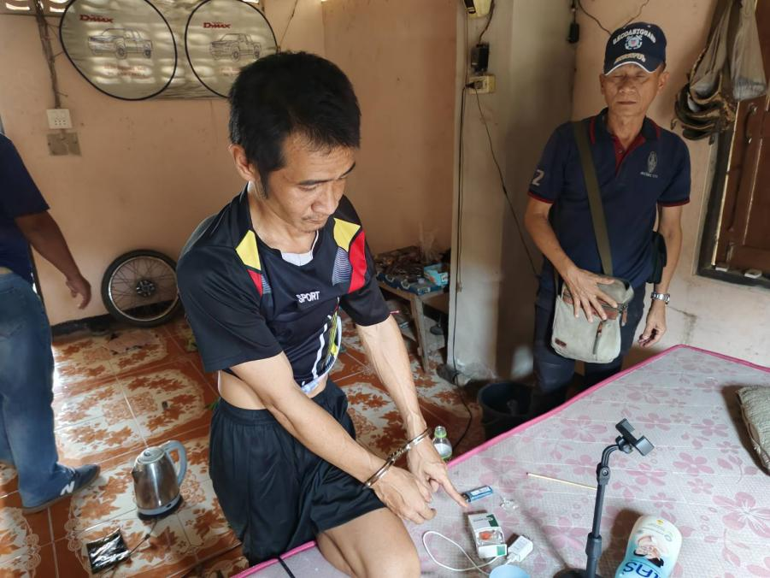

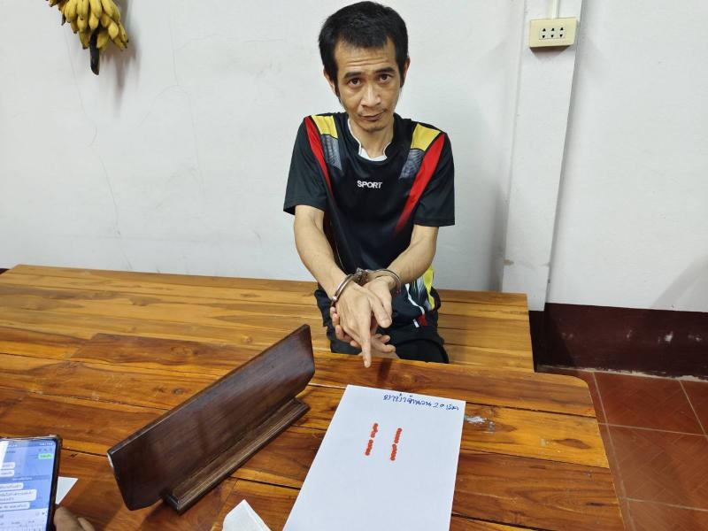
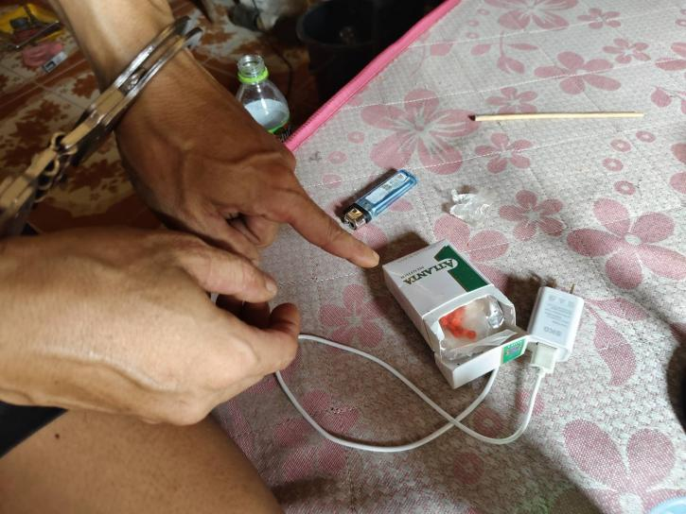

การจับกุมตามหมายจับ
1.เมื่อวันที่ 7 มีนาคม 2567 เวลา 09.25 น. เจ้าหน้าที่ตำรวจชุดปฏิบัติการสืบสวน ของสภ.เด่นชัย ได้จับกุมตัว นายนพกรานต์ ซึ่งเป็นบุคคลตามหมายจับของศาลจังหวัดแพร่ที่ 49/2567 ลงวันที่ 12 กุมภาพันธ์ 2567 โดยกระทำผิดฐาน “เสพและเป็นผู้ขับรถเสพยาเสพติดให้โทษประเภท1(เมทแอมเฟตามีน)”
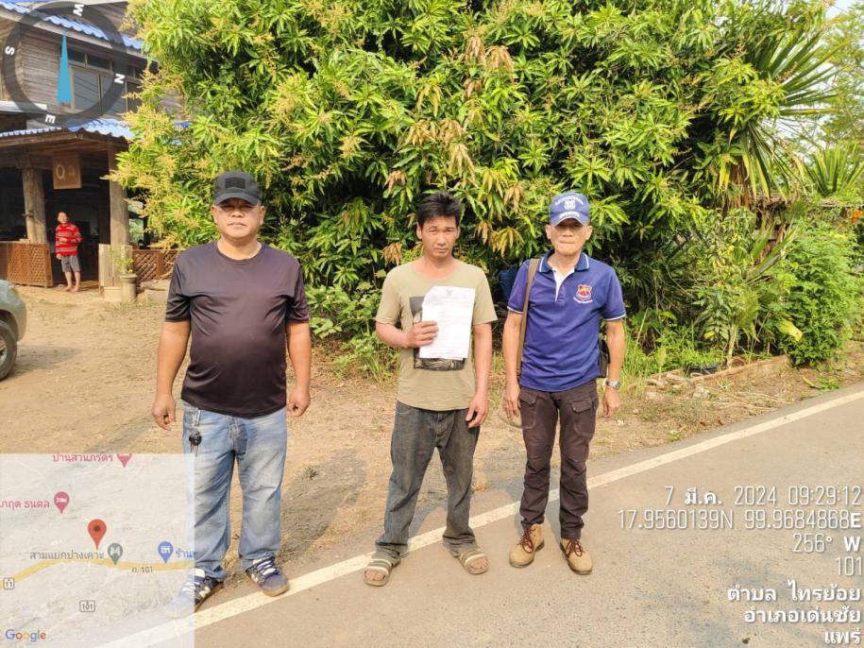

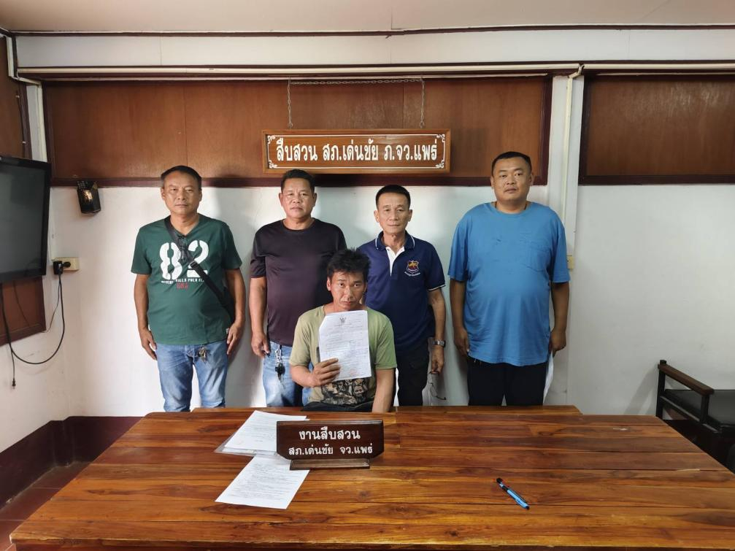

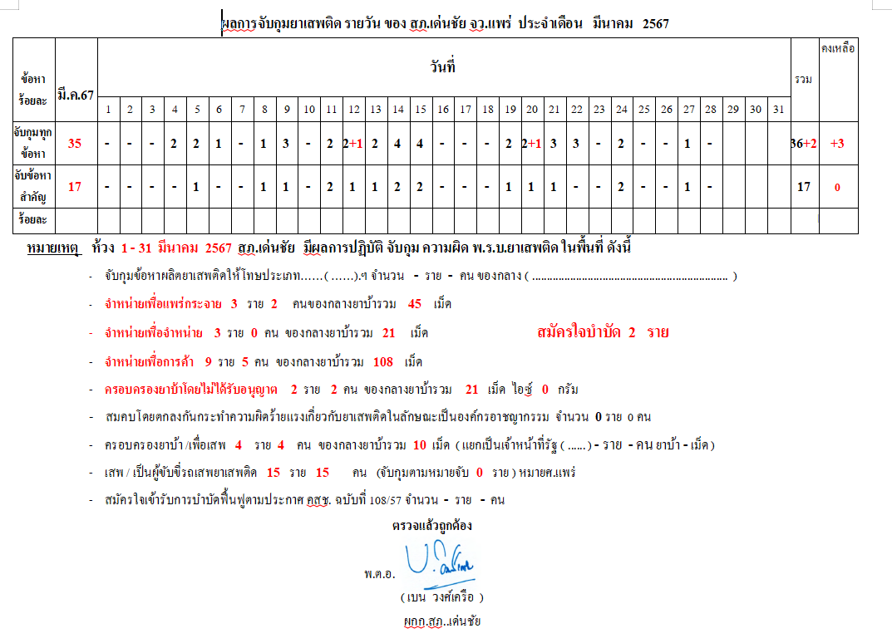
ผลการปฏิบัติการจับกุมยาเสพติด

